Aktivity na spestrenie jarných dní : tvoríme, počítame, vyrábame, hráme sa ...

Vyrobíme si lietajúcu lienku, lienku na niekoľko spôsobov, rôzne hry na precvičovanie počítania. Z každého rožku trošku.

1.Lietajúca lienka
Na výrobu budete potrebovať papierový tanier menšej veľkosti, alebo tvrdý kartónový papier Tento namaľujte na červeno. Cez stred urobte čiernu čiaru podľa obrázka.
Z čierneho tvrdého papiera vystrihnite hlavu. Ak nemáte červený papier, môžete biely namaľovať na čierno.
Pomocou bielej pastelky nakreslite lienke tvár.
Nezabudnite na tykadlá. Tie sme vyrobili z pásika čierneho papiera, ktorý sme poskladali do harmoniky a prilepili na hlavu.
Pokračovali sme lepením bodiek. Na tie sme použili čierny krepový papier zošúľaný do guličiek, ak takýto papier nemáte, môžete guličky dokresliť – použite fantáziu a tvorivosť.
Nožičky vyrobíme rovnakým spôsobom ako tykadlá.
Nakoniec sme na lienku prichytili štyri špagátiky, ktoré sme na hornom konci zviazali dokopy.
Lienka je hotová. Za šnúrky ju môžete chytiť a lietať s ňou, či prechádzať sa po zemi, alebo si ju zobrať so sebou von, medzi ostatné poletujúce vtáčiky, včielky a možno stretnete aj lienky. :)

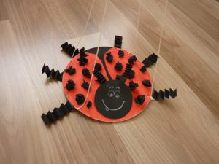

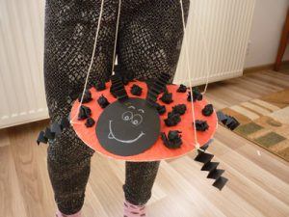
2. Lienka, ktorá stojí na nožičkách.
Vystrihnite si z tvrdého papiera predlohu lienky, vyfarbite ju červenou a čiernou farbou. Bodky urobte z krepového papiera zošúľaného do guličky, alebo opäť ak nemáte krepový papier, nakreslite si bodky, alebo použite novinový papier, ktorý si predtým zafarbíte čiernou farbou, ten je tiež ľahko tvarovateľný. Nožičky prehnite dvakrát podľa obrázka, aby lienka pekne stála na nožičkách. Tykadlá vyhnite dohora.

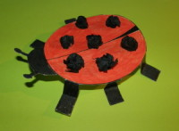

3. Modelujeme lienku
Vymodelujte si lienku zo slaného cesta alebo plastelíny. Lienku si vymaľujte, ozdobte korením a klinčekmi. Bodky oči urobte z korenia a tykadlá, ústa, prípadne nožičky môžete urobiť z klinčekov.
Recept na slané cesto – do prípravy cesta zapojte detičky, určite budú mať radosť, keď môžu miesiť a hrať sa s cestom
Nech sa páči, šup, šup do práce :
- 200 g hladkej múky
- 100 g soli
- 125 ml vody
Všetko spolu vymiesime, miešame dovtedy, kým je cesto vláčne, hladké a nelepí sa. Ak by sa vám predsa len trošku lepilo, pridajte trošku múky. Ak chcete cesto skladovať, treba ho vložiť do uzavretej nádoby alebo igelitového vrecka.
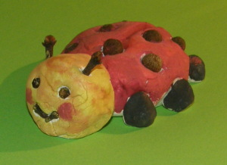

4. Spoločne si vyrobíme lienku :
1.Vytvoríme si svoju lienku pomocou lepenia guličiek z krepového papiera. Ak krepový papier nemáte, tak použijeme obyčajný farebný papier, alebo mäkký papier. Bude sa z neho možno ťažko robiť guličky. Obrázok lienky si nakreslite, je jednoduchý.

